JavaWeb核心之Servlet

# Servlet简介

### 什么是Servlet

Servlet 运行在服务端的Java小程序，是sun公司提供一套规范（接口），用来处理客户端请求、响应给浏览器的动态资源。但servlet的实质就是java代码，通过java的API 动态的向客户端输出内容

**servlet规范：包含三个技术点**

1. **servlet技术**
2. **filter技术---过滤器**
3. **listener技术---监听器**

### Servlet快速入门

实现步骤：

1. 创建类实现Servlet接口
2. 覆盖尚未实现的方法---service方法
3. 在web.xml进行servlet的配置

但在实际开发中，我们不会直接去实现Servlet接口，因为那样需要覆盖的方法太多，我们一般创建类继承HttpServlet

实现步骤：

1. 创建类继承HttpServlet类
2. 覆盖doGet和doPost
3. 在web.xml中进行servlet的配置
4. 画图描述整个访问过程：

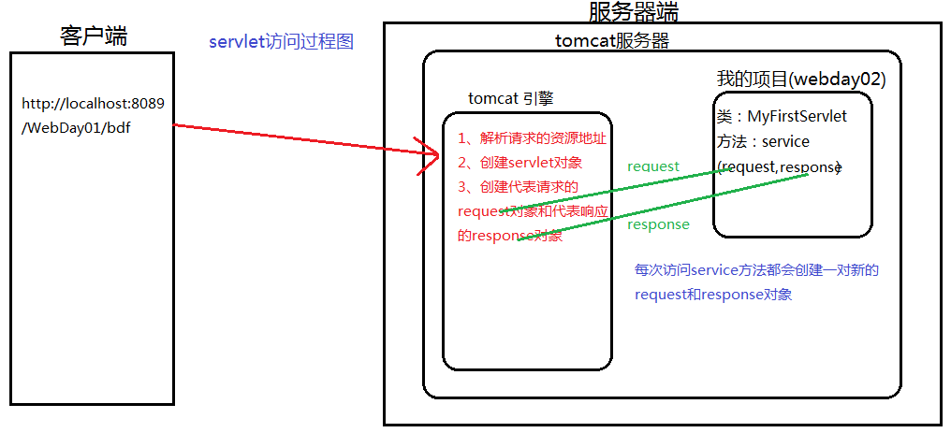

# Servlet的API（生命周期）

#### Servlet接口中的方法

1. init(ServletConfig config)

何时执行：servlet对象创建的时候执行

ServletConfig ：代表的是该servlet对象的配置信息

1. service（ServletRequest request,ServletResponse response）

何时执行：每次请求都会执行

ServletRequest ：代表请求 认为ServletRequest 内部封装的是 http请求的信息

ServletResponse ：代表响应 认为要封装的是响应的信息

1. destroy()

何时执行：服务器关闭时servlet就销毁

#### HttpServlet类的方法

1. init()
2. doGet(HttpServletRequest request,HttpServletResponse response)
3. doPost(HttpServletRequest request,HttpServletResponse response)
4. destroy()

#### Servlet的生命周期（面试题）

1. Servlet何时创建

**默认**第一次访问servlet时创建该对象

1. Servlet何时销毁

服务器关闭servlet就销毁了

1. 每次访问必然执行的方法

service(ServletRequest req, ServletResponse res)方法

问题：对XXXServlet进行了10次访问，init()，destory()，service()，doGet()，doPost() 一共执行力多少次？request对象创建几个？response创建几个？

# Servlet的配置

### 基本配置

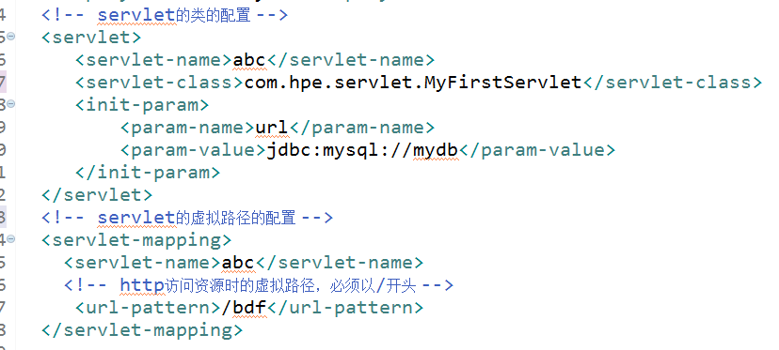

其中url-pattern的配置方式有三种：

1. 完全匹配 访问的资源与配置的资源完全相同才能访问到

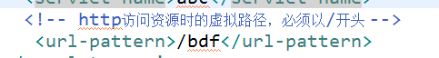

2）目录匹配 格式：/虚拟的目录../* *代表任意

3）扩展名匹配 格式：*.扩展名



注意：第二种与第三种不要混用 **/aaa/bbb/*.abcd（错误的）**

### 服务器启动实例化Servlet配置

Servlet的何时创建：**默认**第一次访问时创建

为什么是默认？

当在servlet的配置时 加上一个配置 <load-on-startup> servlet对象在服务器启动 时就创建

### 缺省Servlet

可以将url-pattern配置一个/，代表该servlet是缺省的servlet

什么是缺省的servlet？

当你访问资源地址所有的servlet都不匹配时 ， 缺省的servlet负责处理

其实，web应用中所有的资源的响应都是servlet负责，包括静态资源

### 欢迎页面

